

|  |
| --- |
| МИНОБРНАУКИ РОССИИ |
| Федеральное государственное бюджетное образовательное учреждениевысшего образования"МИРЭА - Российский технологический университет"РТУ МИРЭА |

**Институт** Информационных Технологий

**Кафедра** Вычислительной Техники

**ПРАКТИЧЕСКАЯ РАБОТА №6**

**по дисциплине**

**«Многоагентное моделирование»**

Студент группы: ИКБО-04-19 Сюртуков З.А *(Фамилия студента)*

Руководитель работы Тихвинский В.И.

*(Фамилия преподавателя)*

|  |  |  |
| --- | --- | --- |
|  |  |  |

Москва 2021

**Объект моделирования**

Задачей является создание модели, которая будет имитировать появление в мире опасного вируса, который превращает людей в зомби. Происходит это не сразу, сначала человек становится инфицированным, и лишь спустя какое-то время происходит окончательная трансформация. Зомби же, в свою очередь, активно едят людей, причем не зависимо от того – здоров человек или уже инфицирован. Спустя какое-то время зомби умирает, причем это время тем меньше, чем меньше на Земле остается живых людей пригодных в пищу.

Модель рассматривается на популяции в 100 000 человек (предположим, что инфекция возникла в городе, который тут же закрыли на плотный карантин).

**Потоки переходов**

Состояния и потоки переходов между ними показаны на рисунке 1:

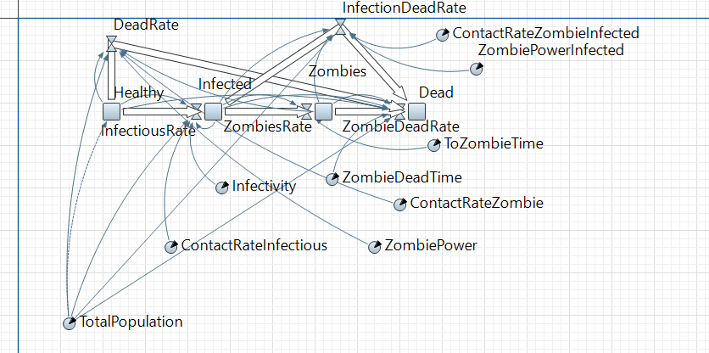

Рисунок 1. Состояния и потоки переходов

Состояние Healthy – здоровое население

Состояние Infected – зараженное население

Состояние Zombies – зомби

Состояние Dead – мертвые

Параметр TotalPopulation – популяция людей

Параметр ContactRateInfectious – частота, с которой зараженные люди встречают здоровых

Параметр Infectivity – заразность инфицированных людей

Параметр ZombiePower – сила зомби против здорового человека

Параметр ZombieDeadTime – время смерти зомби

Параметр ContactRateZombie – частота, с которой зомби встречает здоровых людей

Параметр ToZombieTime – время превращения в зомби

Параметр ZombiePowerInfected – сила зомби против зараженных людей

Параметр ContactRateZombieInfected – частота, с которой зомби встречает зараженных людей

**Временная диаграмма**

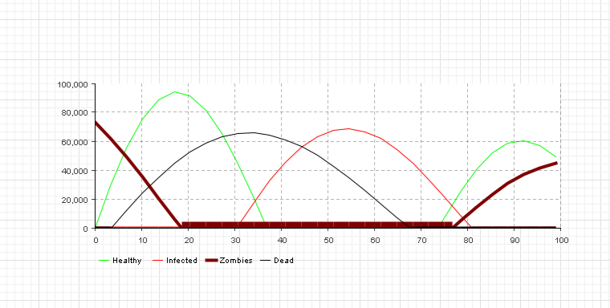

Рисунок 2. Временная диаграмма состояний

Зеленый – здоровые люди

Красный – зараженные люди

Коричневый – зомби

Черный – мертвые

**Работа программы**

При правильной расстановке параметров, заключающейся в высокой прожорливости зомби по отношению к зараженным людям (которые, в силу болезни, с большим трудом могут спасаться от них) можно получить результат, в котором все процессы останавливаются в состоянии, показанном на рисунке 3:

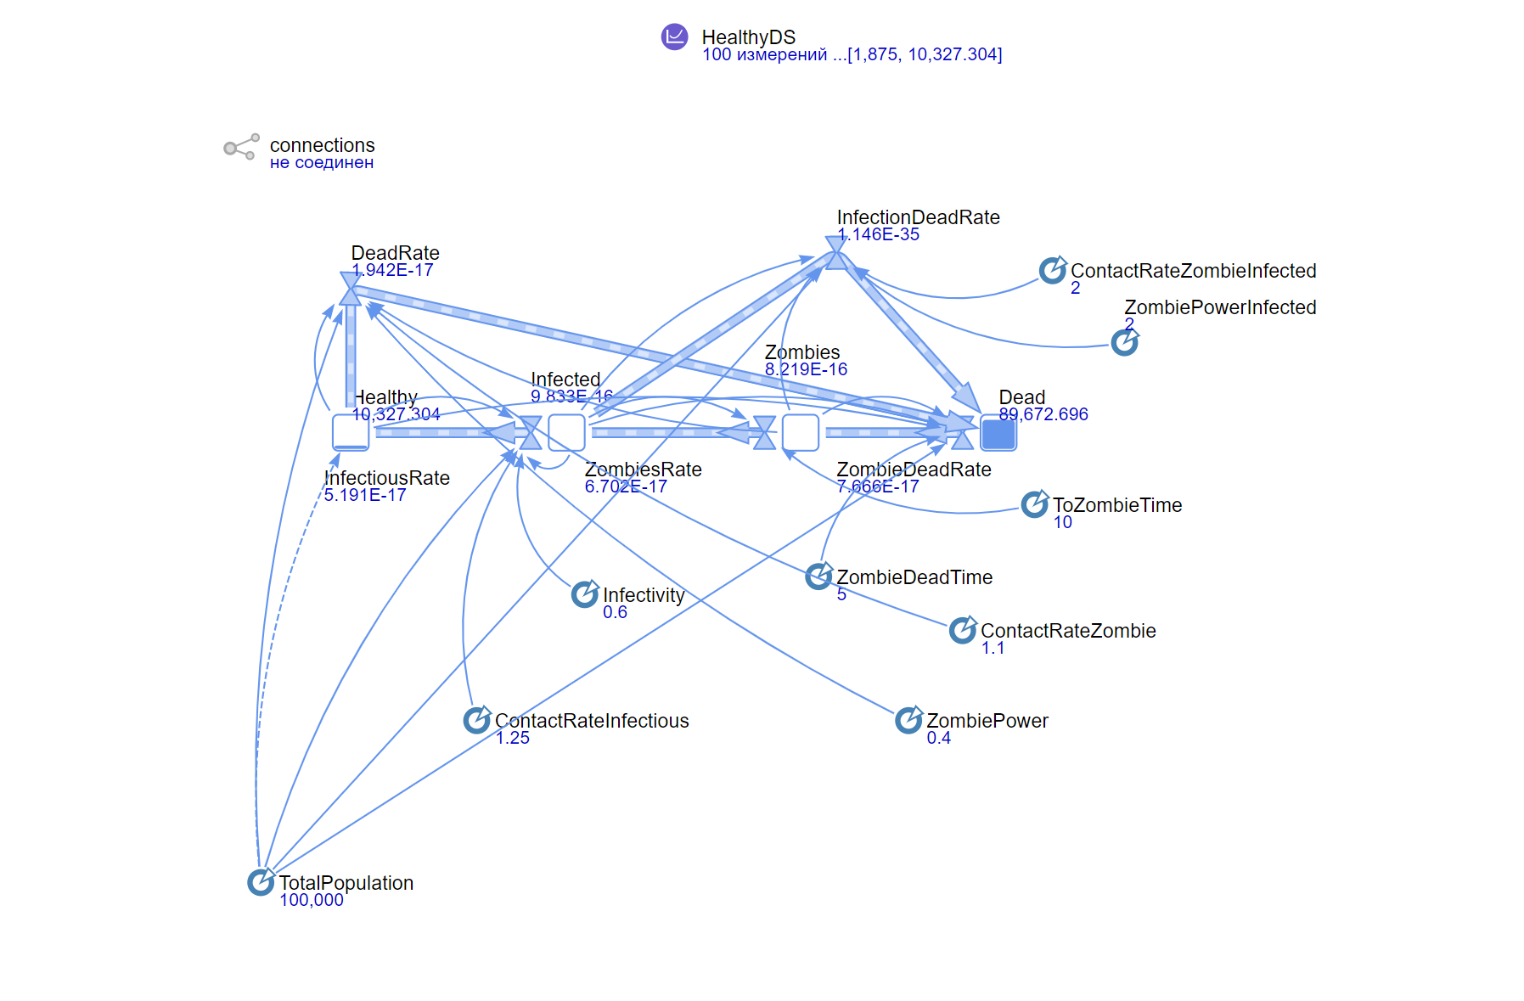

Рисунок 3. Состояние равновесия

Можно увидеть, что 10% процентов населения осталось в живых, а все зомби и все зараженные мертвы. Из этого можно сделать вывод, что вирус, имеющий в качестве побочного эффекта высокую слабость на этапе заражения и высокую прожорливость на этапе зомби, не имеет шансов на долгосрочное выживание, так как все инфицированные в конце концов съедаются зомби, которые в свою очередь начинают очень быстро умирать из-за недостатка пищи.

**Эксперимент**

**1 эксперимент:**

Изменяет значение параметра, отвечающего за силу зомби против зараженного человека (рис. 4)

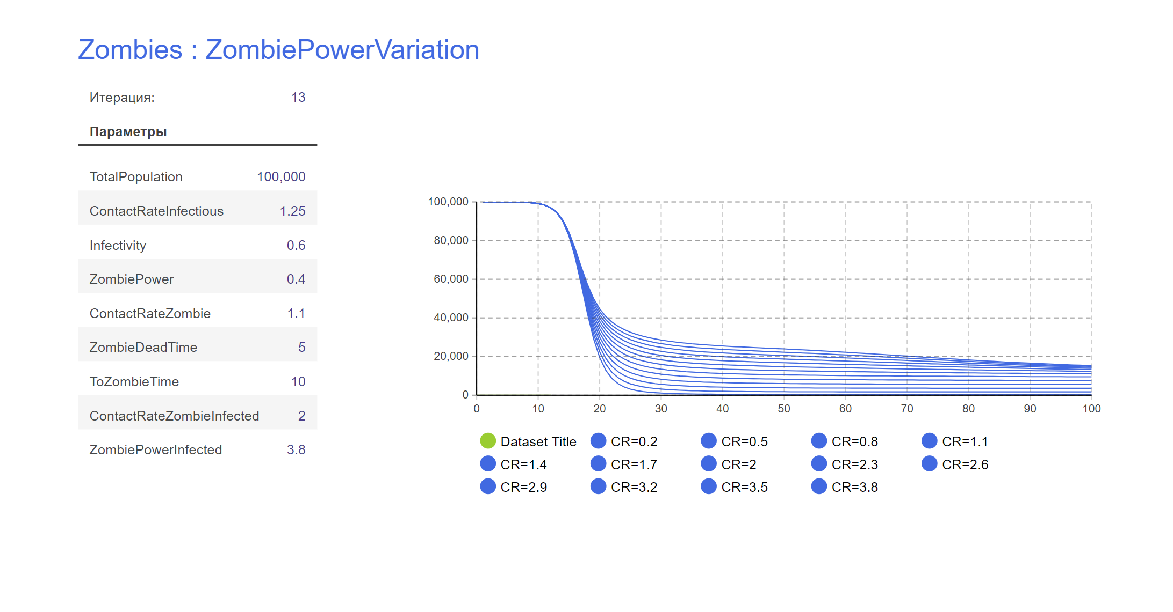

Рисунок 4. Изменение силы зомби против инфицированных

Можно увидеть вполне очевидный вывод, что при увеличении силы зомби против зараженных людей, количество выжившего населения к концу пандемии вырастает.

**2 эксперимент:**

Эксперимент изменяет параметр заразности инфицированного человека (рис. 5):

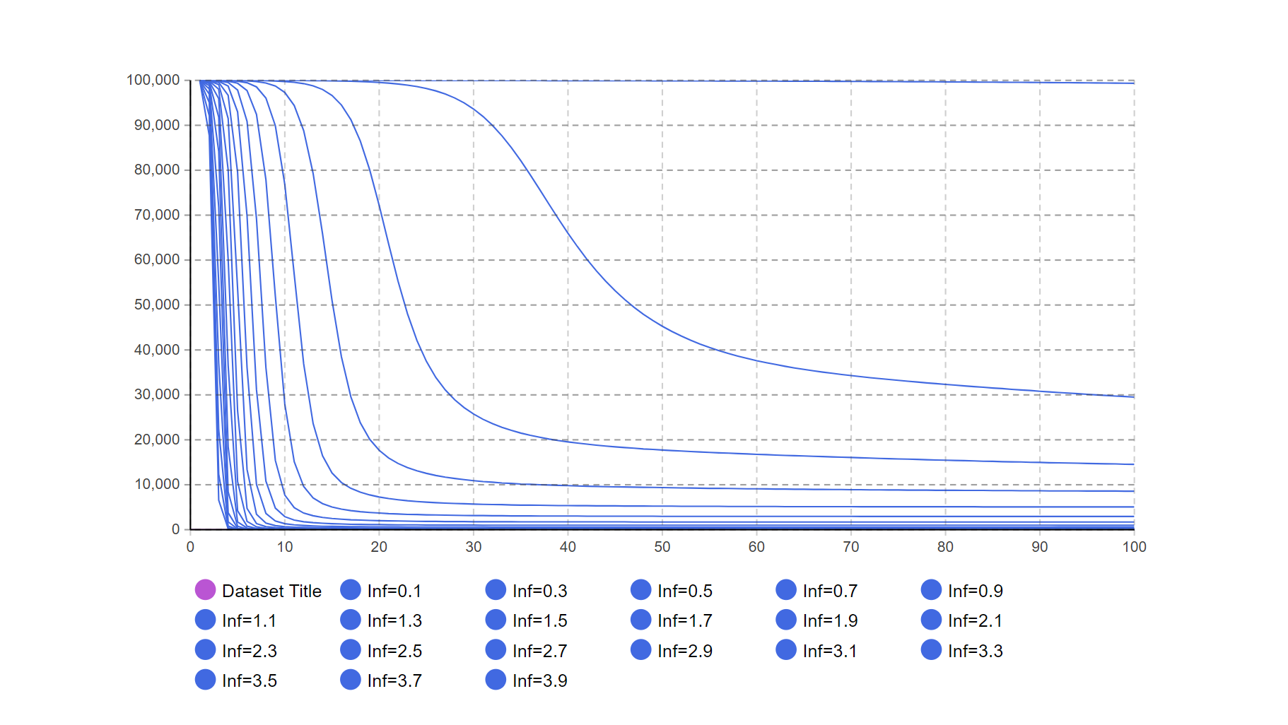

Рисунок 5. Изменение заразности инфицированных людей

Можно увидеть, что увеличение параметра заразности играет роль только в самом начале пандемии, потому что потом все зараженные люди превращаются в зомби, которые крайне быстро подчищают остатки инфицированных и в конце концов сами умирают от нехватки еды. Только крайне сильного увеличения параметры заразности хватает для того, чтобы успеть заразить все население до того, как зомби начинают править балом.